標題：從事排風機葉片調整作業因碾破電線感電死亡職業災害
(核備文號：1030404117簽103年11月21核可)
一、行業行類：其他通用機械設備製造業
二、災害類型：感電（13）
三、媒 介 物：輸配電線路（351）
四、罹災情形：死亡1人
五、災害發生經過：
103年7月X日15時45分許，勞工爬進天花板內，坐在平放之5台尺鋁質合梯上，準備進行排風機風扇葉片角度調整作業。約過1分鐘後，由於突出於鋁質合梯梯柱之踏板再加上勞工之體重壓碾一條照明燈具電線，而將該電線絕緣包覆壓破，該5台尺鋁質合梯碰觸到絕緣包覆被壓破處內之銅線，坐在帶電之5台尺平放鋁質合梯上的勞工，一碰觸到天花板框架或支撐棒即會(透過樓板、牆壁)連接到大地形成迴路致感電，送醫仍傷重不治死亡。
六、災害原因分析：
(一)直接原因：罹災者遭220伏特之交流電電擊，後送醫急救仍休克傷重不治死亡。
(二)間接原因：
不安全狀況：人體坐在平放鋁質合梯上碾壓電線致絕緣破壞，鋁質合梯碰觸到電線內之銅線而帶電，人體碰觸天花板框架或支撐棒藉由樓板、牆壁與大地形成迴路。
(三)基本原因：無。
七、災害防止對策：
雇主對勞工於作業中或通行時，有接觸絕緣被覆配線或移動電線或電氣機具、設備之虞者，應有防止絕緣被破壞或老化等致引起感電危害之設施。（職業安全衛生設施規則第246條暨職業安全衛生法第6條第1項）
八、災害示意圖：災害現場照片
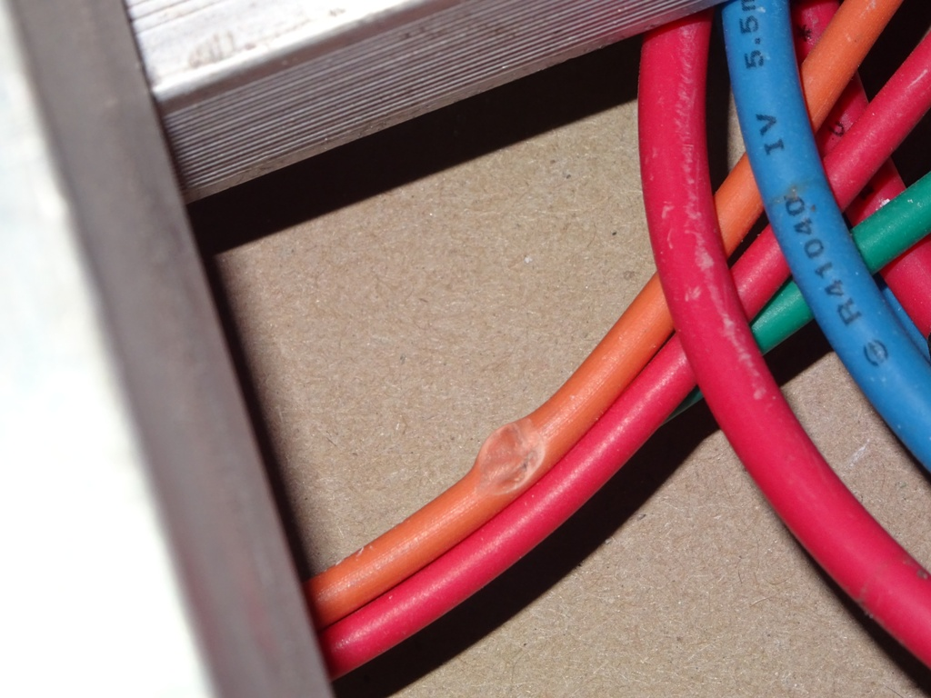
說明：天花板照明燈具一條電線絕緣包覆可見明顯之壓痕。

